Entrega Dashboard 2

Pilar Paredes y josefa Neuman

2023-05-20

Guión de la historia: Guión de la historia: Se responderá la pregunta ¿Ha aumentando la participación femenina en América a lo largo de los años? El siguiente trabajo tendrá un mapa del America en el cual un usuario podrá seleccionar paises del mundo, los cuales fueron elegidos según los datos que disponibles. El usuario al posarse en un país verá datos referentes a porcentajes de participación femenina y masculina en la fuerza laboral. Se considerara los siguientes datos: - Tasa de participación de la fuerza laboral total en el mundo - Tasa de participación de la fuerza laboral femenina en el mundo - Tasa de participación de la fuerza laboral masculina en el mundo - Tasa de participación de la fuerza laboral total en el sector de agricultura en el mundo - Tasa de participación de la fuerza laboral femenina en el sector de agricultura en el mundo - Tasa de participación de la fuerza laboral masculina en el sector de agricultura en el mundo - Tasa de participación de la fuerza laboral total en el sector industrial en el mundo - Tasa de participación de la fuerza laboral femenina en el sector industrial en el mundo - Tasa de participación de la fuerza laboral masculina en el sector industrial en el mundo - Tasa de participación de la fuerza laboral femenina en porcentaje de la fuerza laboral masculina en el mundo - Tasa de participación de la fuerza laboral femenina en altos y medianos cargos dentro de las organizaciones en el mundo Cada base de datos tiene la información detallada por paises, por lo que se filtrara para paises Americanos y para un periodo de tiempo del año 2000 al 2022, siendo importante destacar que el 2021 es el último año con mayor cantidad de información. Con este trabajo se quiere visualizar las brechas de oportunidades laborales por género en un set de paises y periodo de tiempo definido. Para analizar los datos se realizo las siguientes operaciones,

Estadistica descriptiva

print(estats)

## # A tibble: 6 × 5  
## Pais mean median min max  
## <chr> <dbl> <dbl> <dbl> <dbl>  
## 1 Brazil 64.3 64.3 59.6 66.6  
## 2 Canada 66.3 66.5 64.0 67.6  
## 3 Chile 57.9 58.6 54.5 60.0  
## 4 Colombia 66.9 67.6 62.7 69.5  
## 5 Ecuador 65.0 65.7 60.1 68.2  
## 6 Mexico 60.1 60.5 56.5 61.2

#Se realizo la estadistica descriptiva por país sobre la tasa de activos por año, esta se realizará tambien para la participacion femenina y masculina de las industrias y la agricultura

Graficos exploratorios

print(grafico)

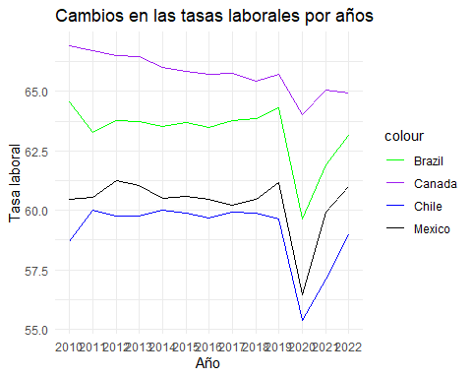

print(grafico1)

## Warning: Removed 1 row containing missing values (`geom_line()`).  
## Removed 1 row containing missing values (`geom_line()`).  
## Removed 1 row containing missing values (`geom_line()`).  
## Removed 1 row containing missing values (`geom_line()`).

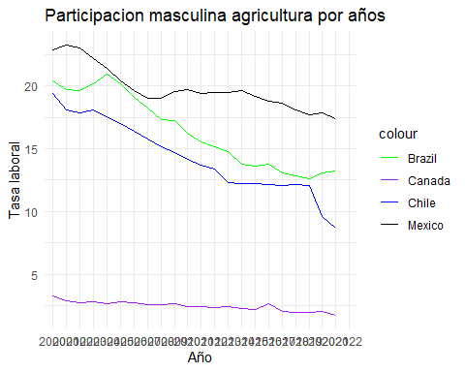

print(grafico2)

## Warning: Removed 1 row containing missing values (`geom_line()`).  
## Removed 1 row containing missing values (`geom_line()`).  
## Removed 1 row containing missing values (`geom_line()`).  
## Removed 1 row containing missing values (`geom_line()`).

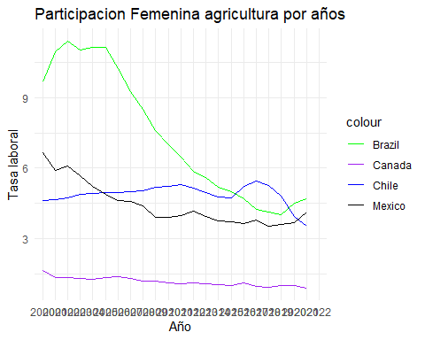

#Se van a realizar estos graficos comparativos para la participación Masculina y Femenina en la industria  
#Cabe destacar que Canadá es el país con una mayor tasa laboral, sin embargo, todos los países analizados muestran una fuerte baja en los años que comprenden la pandemia y la emergenica sanitaria

Grafico del promedio de tasas de activos totales en los distintos paises

print(Promedio_activos_pais)

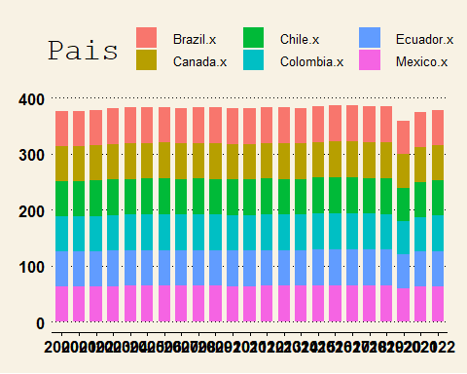

print(grafico_chileTL)

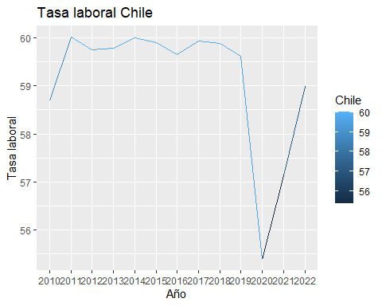

#Se va a realizar este tipo de grafico para México, Ecuador, Colombia, Brasil y para Canadá, mostrando su tasa de participacióon laboral.

#Tremap  
  
library(treemap)  
  
# treemap para la participacion masculina en la industria   
datos_treemap <- data.frame(  
 Pais = c("Ecuador", "Chile", "Brazil", "Colombia", "Mexico", "Canada"),  
 Valor = c(industria_hombre$Ecuador, industria_hombre$Chile,  
 industria_hombre$Brazil, industria_hombre$Colombia, industria_hombre$Mexico, industria_hombre$Canada)  
)  
  
# Crear el treemap  
 treemap_industria <- treemap(datos_treemap,  
 index = "Pais",  
 vSize = "Valor",  
 type = "index",  
 palette = "Dark2",  
 title = "Participacion Industrial masculina pais")

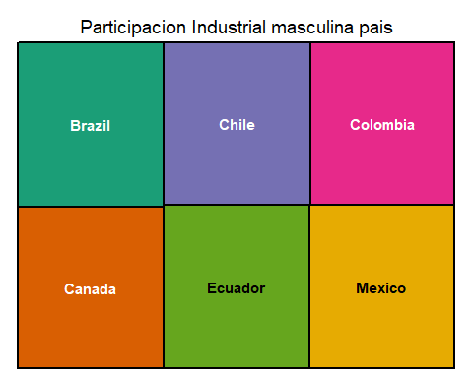

# treemap para la participacion femenina en la industria   
datos_treemap <- data.frame(  
 Pais = c("Ecuador", "Chile", "Brazil", "Colombia", "Mexico", "Canada"),  
 Valor = c(industria_mujer$Ecuador, industria_mujer$Chile,  
 industria_mujer$Brazil, industria_mujer$Colombia, industria_mujer$Mexico, industria_mujer$Canada)  
)  
  
# Crear el treemap  
treemap_industria_mujeres <- treemap(datos_treemap,  
 index = "Pais",  
 vSize = "Valor",  
 type = "index",  
 palette = "Dark2",  
 title = "Participacion Industrial femenina pais")

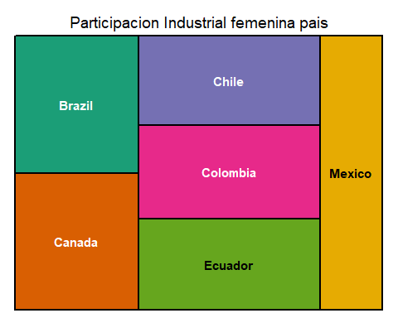

#Se va a realizar este tipo de grafico tambien para la participación en agricultura femenina y masculina y para la participacion total.

Mapa de America

#Este es el mapa en el cual se va a basar nuestro Dashboard  
print(grafico_mapa)

